
Especificaciones para el desarrollo de la landing page personal
angelmendoza.es
Documento de traspaso a desarrollo — versión 1.0
31 de julio de 2026

1. Resumen del proyecto
Landing page de una sola página (one-pager) para la web personal profesional de Ángel Mendoza, Consultor de Comunicación y Marketing especializado en sector salud. La web sirve como carta de presentación y herramienta de captación de leads (clínicas y empresas de salud) hacia una consultoría inicial gratuita de 45 minutos.
Dominio | angelmendoza.es
Idioma / mercado | Español (es-ES), dirigido únicamente a España. No se requiere versión en otros idiomas.
Tipo de sitio | Landing page única (single page) + 3 páginas legales no indexables enlazadas desde el pie.
Objetivo principal | Generar leads cualificados que rellenen el formulario de contacto para reservar la consultoría gratuita.
CTA principal | "Reserva ya una consultoría gratuita con Ángel" → ancla (#contacto) al formulario, repetido 2 veces en la página.
Destino de leads | Notificación por email a angelmendozarivero@gmail.com
Gestión de citas | No hay widget de reserva automática embebido. Tras recibir el lead por email, Ángel contacta y agenda manualmente vía Google Calendar / Google Meet. (Ver nota en sección 4).

2. Identidad visual y assets

2.1 Logotipo
Se adjunta el archivo logo-angel-mendoza.png (logotipo horizontal, incluye símbolo de cruz con flecha + nombre + tagline). Entregar también al desarrollador, si es posible, una versión vectorial (SVG/AI) y una versión solo-símbolo para favicon.


2.2 Paleta de color
Uso | Color | HEX | RGB
Azul principal (marca, H1/H2, texto destacado) | Azul oscuro | #005B85 | 0, 91, 133
Azul de acento (enlaces, iconos, hover, detalles) | Azul claro | #009FE3 | 0, 159, 227
Texto secundario / párrafos | Gris neutro | #595959 (orientativo) | 89, 89, 89
Fondo | Blanco | #FFFFFF | 255, 255, 255
NOTA PARA EL DESARROLLADOR: El azul de acento #009FE3 sobre fondo blanco no cumple el contraste AA de WCAG para texto de cuerpo en tamaño pequeño. Usarlo solo para: iconos, enlaces grandes, botones (con texto en blanco encima), detalles decorativos y estados hover. El texto de párrafo debe ir siempre en gris oscuro (#595959) o azul principal (#005B85).

2.3 Tipografía
Familia tipográfica única: Montserrat (Google Fonts), coherente con el logotipo. No mezclar con otras familias.
- Pesos: 300/400 para cuerpo de texto, 600 para subtítulos y labels, 700–800 para H1/H2 y botones/CTA.
- Interlineado generoso (1.5 aprox. en párrafos) y buen espaciado entre secciones para transmitir la sensación "elegante" y profesional sobre fondo blanco.
- Tamaños orientativos desktop: H1 ~48–56px, H2 ~32–36px, H3 ~22–24px, cuerpo ~16–18px.

2.4 Fotografías e imágenes
Se adjuntan dos fotografías junto a este documento, en la carpeta assets/:
Archivo | Uso en la página | Estado
foto-hero-angel.png | Imagen a pantalla completa del Hero (Home) | ⚠ Resolución actual 512×512 px. Insuficiente para un fondo a pantalla completa. Solicitar versión en alta resolución (mínimo 2400 px de ancho, formato vertical u horizontal según recorte final).
foto-expodental-ril.png | Sección "Mi trayectoria" (columna izquierda) | OK, resolución suficiente (1080×1440 px).
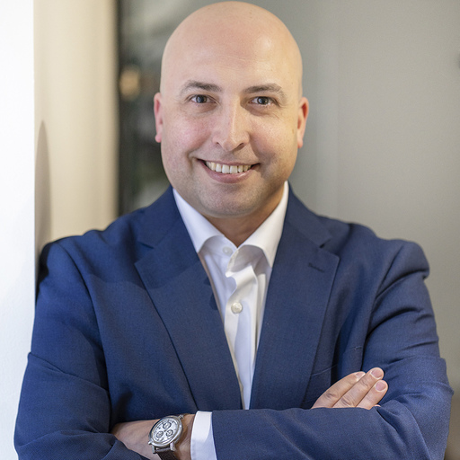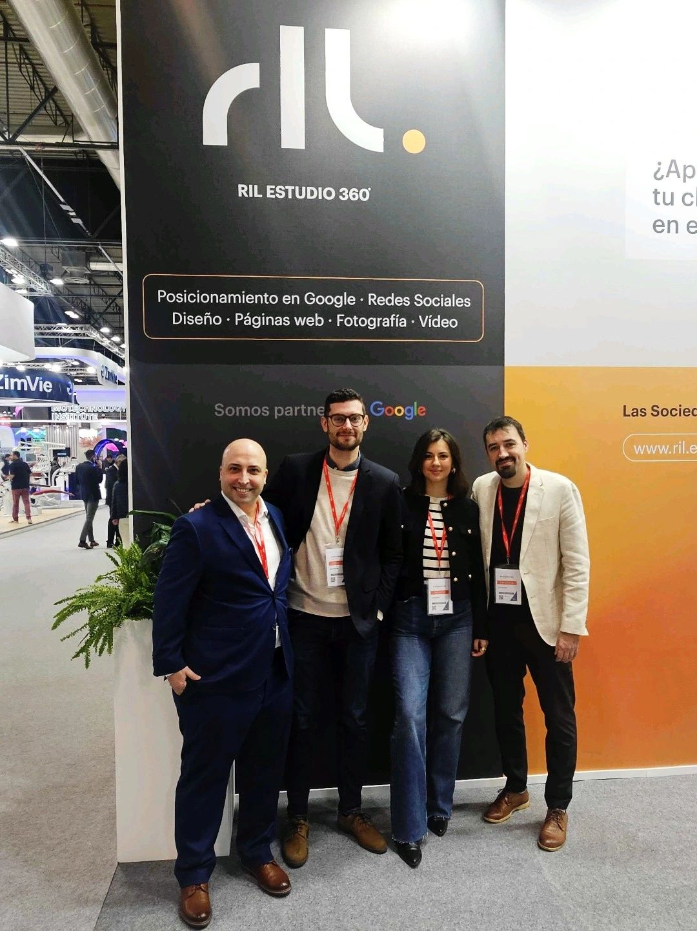
NOTA PARA EL DESARROLLADOR: Los 16 (17) logotipos de clientes de la sección "Ya me conocen" están pendientes de recopilar. Ver checklist de pendientes en el Anexo (sección 7).

3. Estructura y contenido de la página
La página es un one-pager con navegación por anclas. Todo el copy siguiente es el texto definitivo salvo indicación contraria.

3.1 Hero (Home)
Layout: imagen a pantalla completa (full-bleed) de fondo. El H1 se alinea al lateral derecho, con el claim debajo en tipografía de menor tamaño. Si el contraste con la foto lo requiere, aplicar un degradado sutil oscuro solo en la zona del texto para asegurar legibilidad.
H1: Ángel Mendoza. Consultor de Comunicación y Marketing especializado en sector salud.
Claim (tipografía menor, debajo del H1): El consultor de cabecera para tus clínicas.
NOTA PARA EL DESARROLLADOR: El H1 y el claim deben ser texto real en HTML (no incrustados en la imagen), imprescindible para el SEO. Imagen con loading="eager" / fetchpriority="high" al ser LCP (Largest Contentful Paint) de la página; el resto de imágenes con loading="lazy".

3.2 ¿Cómo es trabajar conmigo?
- Agendamos una primera consultoría gratuita de 45 min. por vídeo para conocernos.
- Me expones qué te preocupa, analizamos juntos tu web, tus redes, la trayectoria de tu clínica.
- Recibirás soluciones reales y aplicables desde el primer día para tu clínica, sin coste.
- Para acciones más específicas, te recomendaré empresas de confianza con las que estamos ayudando a las mejores clínicas españolas e internacionales. Juntos podremos la tuya en el siguiente nivel.
- Todo claro, todo transparente, no te compromete a nada. Solo seguiremos trabajando juntos si tú quieres.
CTA: "Reserva ya una consultoría gratuita con Ángel" (botón, ancla al formulario de contacto, id #contacto)

3.3 Ya me conocen
Carrusel/marquee horizontal de logotipos en dos líneas, desplazamiento continuo y suave (loop infinito), pausado al pasar el ratón por encima (hover). Logos en escala de grises con transición a color al hover, opcional.
Listado de marcas (17):
- RIL
- Impulso Dental
- Zárate Dental Estudio
- Yera
- Gonzalo Navarro
- Luciano Badanelli
- Divisoplay
- B-One
- Ivoire
- Farmacia Escribano
- Incliva
- Saura Dental
- Diana
- Santisteban Academy
- Irida Psicólogos
- Dr. Arnalich
- Oleoden
NOTA PARA EL DESARROLLADOR: Cada logo con atributo alt="Logo de [nombre del cliente]". Si el carrusel es puramente decorativo/no interactivo, marcar el contenedor con aria-hidden y ofrecer alternativa (ej. lista oculta accesible) solo si se considera necesario.

3.4 Conóceme mejor
Texto:
En la última edición de Expodental tuve el placer de participar en el podcast "Espejo Dental", donde repasamos aciertos, errores y consejos del marketing digital en las clínicas dentales en particular y el sector salud en general. ¡Dale al play y disfruta! Algunas ideas las puedes implementar desde hoy.
Caja con vídeo embebido de YouTube: https://youtu.be/CfcpYORSHr0
NOTA PARA EL DESARROLLADOR: Implementar el embed como "facade": mostrar la miniatura del vídeo con botón de play y cargar el iframe de YouTube solo al hacer clic. Esto evita penalizar el rendimiento/Core Web Vitals con scripts de YouTube en la carga inicial.
CTA: "Reserva ya una consultoría gratuita con Ángel" (mismo botón, misma ancla #contacto)

3.5 Mi trayectoria
Layout a dos columnas (50/50): columna izquierda con la foto de Expodental (foto-expodental-ril.png), columna derecha con el texto. En móvil, apilar foto arriba y texto debajo.
Soy un apasionado de la Comunicación y el Marketing Digital. Durante mis primeros años trabajé en prensa, radio y televisión: IDEAL, SER, COPE y PTV. Con la llegada del mundo digital, me especialicé en marketing y durante 10 años tuve mi propia agencia.
Formé parte del lanzamiento, desarrollo y expansión de empresas de salud, moda, restauración, automoción y química, hasta que los amigos de RIL en Zaragoza me devolvieron al mundo de la agencia para tener el respaldo de un equipazo de 40 profesionales.
Hoy dedico casi todo mi tiempo a ser el consultor de marketing de la agencia (me ves en la foto con algunos de mis compañeros en Expodental), desde donde sigo ayudando a empresas y clínicas con ganas de crecer desde RIL MEDICAL. ¿Quieres que nos conozcamos?
CTA: "Rellena el formulario y concertamos un meet sin compromiso" (ancla #contacto)

3.6 ¿De qué podemos hablar?
Como has leído antes, he ayudado a muchas empresas de diferentes nichos, lo que me permite tener una visión global de muchos de los problemas a los que se enfrenta una empresa en su etapa inicial y de crecimiento.
El sector salud tiene ciertas particularidades que lo hacen único, por eso es importante que puedas sentarte con un consultor que hable tu idioma y el de tus pacientes. Podemos hablar de temas como:
- ¿La imagen que traslada tu marca en la clínica física y tu presencia online van enfocados al perfil que quieres atraer?
- ¿Tienes planificada la estrategia adecuada para captar primeras visitas y fidelizar pacientes?
- ¿Cómo está tu posicionamiento en buscadores respecto a tu competencia?
- ¿Qué planes de crecimiento tienes? ¿Necesitas apoyo para ejecutarlos?
- ¿Estás transmitiendo una imagen correcta y confiable a tu comunidad en redes?
- Como profesional del sector ¿necesitas visibilidad acerca de tus logros profesionales y que tu nombre sea reconocido?
- ¿Vas a abrir un local nuevo o crear franquicia?
- ¿Has valorado automatizar procesos en tu clínica?
- ¿Deseas mejorar los resultados financieros mes a mes?
- ¿Tienes muchos proveedores de servicios que no se coordinan y te quitan mucho tiempo?
- ¿Has pensado crear una nueva unidad de negocio paralela?
Estaré encantado de ayudarte y aconsejarte en todo lo posible. Para eso está tu consultor de cabecera.

3.7 Conectemos ya (formulario de contacto)
Título de sección: "Conectemos ya". Subtítulo: "Ponte en contacto conmigo, te llamo y cuadramos agendas."
Campos del formulario:
- Nombre (obligatorio, texto)
- Clínica (opcional, texto)
- Teléfono (obligatorio, tel, con validación de formato español)
- Email (obligatorio, validación de formato)
- Ponme en contexto (opcional, textarea de varias líneas)
- Checkbox obligatorio de aceptación legal (ver texto exacto abajo)
Texto exacto junto al checkbox (aviso de comunicaciones):
No te preocupes, no te voy a enviar newsletters mensuales ni publicidad comercial. Solo te enviaré muy puntualmente información de algo que crea que te puede interesar: si hablo de marketing en un medio, si hago una intervención en medios y quieres verla, o si voy a una feria de salud y te gustaría saber dónde está mi stand para saludarnos.
Texto sugerido del propio checkbox (a validar por Ángel): "He leído y acepto la Política de Privacidad, y autorizo el envío puntual de comunicaciones informativas como las descritas anteriormente."

4. Formulario, notificaciones y flujo de leads
- Al enviar el formulario, se genera un email de notificación a angelmendozarivero@gmail.com con todos los campos cumplimentados.
- Validación de campos obligatorios en cliente (JS) y en servidor (no confiar solo en el cliente).
- Protección anti-spam recomendada: honeypot (campo oculto) + Google reCAPTCHA v3 invisible (no añade fricción al usuario).
- Mensaje de confirmación tras el envío (ej. "Gracias, te contactaré en breve para cuadrar la videollamada") — copy final a validar con Ángel.
- Gestión de la cita: no se requiere integrar un widget de reserva automática (tipo Calendly) en esta fase. El flujo es: el lead rellena el formulario → Ángel recibe el email → Ángel contacta y agenda manualmente la videollamada de 45 min. por Google Calendar / Google Meet. Si en el futuro se quisiera automatizar la reserva de hora, contemplar Google Calendar Appointment Schedule como opción a integrar más adelante.
- Guardar también una copia de cada envío en algún sitio consultable (hoja de cálculo, base de datos o panel del propio formulario/CRM), aunque el canal principal de aviso sea el email.

5. SEO técnico

5.1 Metadatos
Title tag | Ángel Mendoza | Consultor de Comunicación y Marketing para Clínicas y Sector Salud
Meta description | Consultor de comunicación y marketing especializado en salud. Más de 25 años ayudando a clínicas a mejorar su imagen, ganar confianza y captar primeras visitas. Reserva tu consultoría gratuita de 45 min.
URL canónica | https://angelmendoza.es/
Idioma | lang="es-ES" en la etiqueta <html>
Open Graph | og:title, og:description (igual que arriba), og:type="profile", og:url, og:image (foto hero en alta resolución o logo), og:locale="es_ES"
Twitter Card | twitter:card="summary_large_image"
Favicon | Versión solo-símbolo del logo (cruz + flecha), varios tamaños (16/32/180/512 px)

5.2 Jerarquía de encabezados
Un único H1 en toda la página (el del Hero). Los H2 son los definidos en la sección 3 (¿Cómo es trabajar conmigo?, Ya me conocen, Conóceme mejor, Mi trayectoria, ¿De qué podemos hablar?, Conectemos ya). No saltar niveles (evitar pasar de H2 a H4 sin H3 intermedio).

5.3 Palabras clave objetivo
Orientativas, para revisar con investigación de palabras clave antes del lanzamiento:
- Consultor de marketing para clínicas dentales
- Consultor de comunicación sector salud
- Marketing digital para clínicas dentales España
- Asesor de marketing para clínicas
- Consultoría de marketing salud gratuita
- Captación de pacientes clínica dental

5.4 Datos estructurados (schema.org, JSON-LD)
- Person: name, jobTitle ("Consultor de Comunicación y Marketing"), worksFor (rIL Estudio S.L. / rIL Medical), url, image, sameAs (perfiles de LinkedIn / redes si existen).
- ProfessionalService o LocalBusiness (opcional): si se desea reforzar la asociación con rIL Medical y su ámbito de actuación (España).
- VideoObject: para el vídeo embebido del podcast "Espejo Dental" (name, description, thumbnailUrl, uploadDate, embedUrl).

5.5 Rastreo e indexación
- sitemap.xml: incluir únicamente la home (angelmendoza.es/). Excluir las 3 páginas legales.
- robots.txt / meta robots: las páginas de aviso legal, política de privacidad y política de cookies deben llevar <meta name="robots" content="noindex, follow">. Deben ser accesibles y estar enlazadas desde el pie de página, pero no aparecer en buscadores.
- Enviar el sitemap a Google Search Console tras el lanzamiento.

5.6 Imágenes
- Formatos modernos con fallback: WebP/AVIF + JPG/PNG de respaldo.
- Atributo alt descriptivo en todas las imágenes (hero, foto Expodental, cada logo de cliente, logo propio).
- Imagen del Hero: carga prioritaria (fetchpriority="high", sin lazy loading) por ser el elemento LCP. Servir en varios tamaños con srcset para no penalizar el móvil.
- Resto de imágenes (logos, foto de trayectoria): loading="lazy".

5.7 Rendimiento y Core Web Vitals
- Objetivo LCP < 2.5 s: cuidado especial con el peso de la imagen a pantalla completa del Hero (comprimir, servir tamaños responsive).
- Objetivo CLS < 0.1: reservar espacio (width/height o aspect-ratio) para la imagen del Hero, el vídeo embebido y el carrusel de logos, para que no "salten" al cargar.
- Objetivo INP optimizado: evitar JavaScript pesado en el carrusel de logos y en la validación del formulario.
- HTTPS/SSL obligatorio en todo el sitio.
- Analítica recomendada desde el lanzamiento: Google Analytics 4 + Google Search Console (pendiente confirmar si Ángel ya dispone de cuentas o hay que crearlas).

6. Accesibilidad y aspectos técnicos generales
- Contraste de color mínimo AA de WCAG en todo el texto de cuerpo (ver nota de la sección 2.2 sobre el azul de acento).
- Navegación completa por teclado, con estado de foco visible en enlaces, botones y campos de formulario.
- Etiquetas <label> asociadas a cada campo del formulario; mensajes de error accesibles (aria-live o similar).
- Diseño responsive verificado en los breakpoints estándar: móvil (~360–428 px), tablet (~768 px), escritorio (~1024–1440 px) y pantallas grandes (≥1920 px).
- El layout del Hero (imagen + H1 lateral + claim) debe adaptarse en móvil: por ejemplo, imagen de fondo recortada + H1 y claim centrados o apilados, manteniendo la legibilidad.
- El layout a dos columnas de "Mi trayectoria" se apila en móvil (foto arriba, texto debajo).
- El vídeo embebido debe ser responsive (contenedor de proporción 16:9) y no desbordar en móvil.

7. Textos legales (borrador)
Ángel ha solicitado un primer borrador estándar de los tres textos legales, ya que aún no dispone de versiones redactadas. Estos tres textos deben implementarse como páginas independientes (no indexables, ver sección 5.5), enlazadas desde el pie de página en todas las vistas.
NOTA PARA EL DESARROLLADOR: IMPORTANTE: el siguiente texto es un borrador genérico de referencia basado en la normativa española (RGPD y LOPDGDD) y la LSSI-CE para la política de cookies. Contiene placeholders entre corchetes [ ] que deben completarse con los datos fiscales/identificativos reales (nombre o razón social, NIF/CIF, domicilio, registro mercantil si aplica, datos de contacto del delegado de protección de datos si lo hubiera). Antes de publicar el sitio, este borrador debe ser revisado y validado por un profesional colegiado (abogado/gestoría), ya que este documento no constituye asesoramiento jurídico vinculante.

7.1 Aviso legal (borrador)
En cumplimiento del deber de información recogido en el artículo 10 de la Ley 34/2002, de 11 de julio, de Servicios de la Sociedad de la Información y del Comercio Electrónico (LSSI-CE), se facilitan a continuación los siguientes datos: el presente sitio web angelmendoza.es (en adelante, "el Sitio Web") es titularidad de [NOMBRE COMPLETO / RAZÓN SOCIAL], con NIF/CIF [NIF/CIF], domicilio en [DIRECCIÓN FISCAL COMPLETA], y correo electrónico de contacto [EMAIL DE CONTACTO].
El acceso y/o uso de este Sitio Web atribuye la condición de usuario, que acepta, desde dicho acceso y/o uso, las condiciones generales de uso aquí reflejadas. Los contenidos, textos, imágenes, logotipos y demás elementos del Sitio Web son propiedad de [NOMBRE COMPLETO / RAZÓN SOCIAL] o de terceros que han autorizado su uso, y están protegidos por la normativa de propiedad intelectual e industrial vigente.
El titular no se hace responsable de los daños y perjuicios que pudieran derivarse de interferencias, omisiones, interrupciones, virus informáticos, averías telefónicas o desconexiones en el funcionamiento del Sitio Web, ni de retrasos o bloqueos en el uso causados por deficiencias o sobrecargas en Internet o en otros sistemas electrónicos.

7.2 Política de privacidad (borrador)
Responsable del tratamiento: [NOMBRE COMPLETO / RAZÓN SOCIAL], NIF/CIF [NIF/CIF], domicilio en [DIRECCIÓN FISCAL], email [EMAIL DE CONTACTO].
Finalidad: los datos facilitados a través del formulario de contacto ("Conectemos ya") — nombre, clínica, teléfono, email y el contexto aportado — se tratan con la finalidad de gestionar la solicitud de consultoría gratuita, contactar con el interesado y, en su caso, enviar de forma puntual comunicaciones informativas sobre apariciones en medios, ponencias o presencia en ferias del sector, tal y como se indica junto al propio formulario.
Legitimación: consentimiento expreso del interesado, prestado mediante la aceptación de la casilla correspondiente en el formulario.
Conservación: los datos se conservarán mientras exista un interés mutuo para mantener el fin del tratamiento y, una vez finalizada la relación, durante los plazos legalmente exigibles.
Destinatarios: no se cederán datos a terceros, salvo obligación legal. Se podrán utilizar proveedores de servicios (hosting, herramientas de email) que actúen como encargados del tratamiento, con las garantías del RGPD.
Derechos: el interesado puede ejercer sus derechos de acceso, rectificación, supresión, oposición, limitación y portabilidad dirigiéndose a [EMAIL DE CONTACTO], así como reclamar ante la Agencia Española de Protección de Datos (www.aepd.es) si lo considera oportuno.

7.3 Política de cookies (borrador)
Este Sitio Web puede utilizar cookies propias y/o de terceros (por ejemplo, de analítica como Google Analytics, o de vídeos incrustados de YouTube) con el fin de mejorar la experiencia de navegación y obtener estadísticas de uso.
Tipos de cookies utilizadas: cookies técnicas (necesarias para el funcionamiento del Sitio Web), cookies analíticas (para medir el número de visitas y el comportamiento de navegación, de forma agregada y anónima) y cookies de terceros derivadas de contenidos incrustados (por ejemplo, el reproductor de YouTube).
El usuario puede aceptar, rechazar o configurar el uso de cookies no esenciales a través del panel de configuración de cookies (banner) que se muestra en la primera visita al Sitio Web, así como eliminarlas en cualquier momento desde la configuración de su navegador.
NOTA PARA EL DESARROLLADOR: Recordar implementar un banner de consentimiento de cookies (CMP) que bloquee la carga de cookies no esenciales (analítica, YouTube) hasta que el usuario dé su consentimiento, conforme a la guía de la AEPD sobre el uso de cookies.

8. Anexo: assets, pendientes y checklist de lanzamiento

8.1 Assets entregados junto a este documento
- logo-angel-mendoza.png — logotipo horizontal
- foto-hero-angel.png — foto de Ángel (⚠ baja resolución, ver sección 2.4)
- foto-expodental-ril.png — foto de equipo en Expodental

8.2 Pendiente de recopilar antes de maquetar
- Versión en alta resolución de la foto del Hero (mínimo 2400 px de ancho).
- Logotipos de las 17 marcas de la sección "Ya me conocen", en PNG con fondo transparente o SVG.
- Datos fiscales/identificativos para completar los textos legales (nombre o razón social, NIF/CIF, domicilio, email de contacto).
- Confirmación de si existen perfiles de LinkedIn u otras redes para incluir en el schema.org Person (sameAs) y, si se desea, en el footer.
- Validación final del copy de meta description, mensaje de confirmación del formulario y texto del checkbox legal.
- Revisión de los tres textos legales (aviso legal, privacidad, cookies) por un profesional colegiado antes de publicar.

8.3 Checklist antes del lanzamiento
- Certificado SSL activo y forzado (https, redirección desde http).
- Formulario probado en producción: envío correcto, email de notificación recibido, validaciones funcionando.
- Google Analytics 4 y Google Search Console instalados y verificados.
- Sitemap.xml generado y enviado a Search Console; páginas legales excluidas.
- Test de velocidad (PageSpeed Insights / Core Web Vitals) en móvil y escritorio.
- Test de responsive en los breakpoints principales.
- Banner de cookies funcionando y bloqueando cookies no esenciales hasta el consentimiento.
- Revisión de accesibilidad básica (contraste, foco de teclado, alt de imágenes).

